**Zonka Zombies**

|  |
| --- |
| **EQUIPE** |

* Modelador / Texturizador / Animador
  + Pablo; Edson
* Game Designer
  + Pablo; Edson; Guilherme; Gabriel; Ândrei.
* Level Designer
  + Ândrei; Edson; Guilherme.
* Roteirista
  + Edson.
* UI Designer
  + Gabriel; Ândrei.
* Sound Designer
  + Pablo; Ândrei.
* Engenheiro / Programador
  + Pablo; Guilherme; Gabriel; Ândrei.
* Testador
  + Pablo; Ândrei; Guilherme; Gabriel.

|  |
| --- |
| **PLATAFORMAS-ALVO** |

PC, XBOX One

|  |
| --- |
| **CONCEITO** |

* Sobreviva ao apocalipse zumbi! Encontre a saída, salve sua equipe e os sobreviventes que encontrar pelo caminho.

|  |
| --- |
| **JOGABILIDADE** |

* Singleplayer e multiplayer local com máximo de 2 jogadores.
* Player pode trocar de personagens quando quiser.
* Cada personagem possui seus life points e outras barras (energia, etc.), não são informações globais por player.
* Quando um personagem vira zumbi ele fica indisponível para seleção.
* O inventário é compartilhado entre os jogadores.

|  |
| --- |
| **FLUXO DO JOGO** |

* Níveis de jogo divididos por cenários;
* Jogo permitirá selecionar os cenários que já foram concluídos logo após a finalização dos mesmos;
* Será possível acumular recursos de um cenário para outro;
* Habilitar novos cenários à medida que se joga;
* Personagens mortos podem ser revividos (estilo L4D)
  + Quando um personagem do jogador morre, ele reaparece em algum local do cenário, podendo ser resgatado e trazido à vida, novamente. Porém, apenas podem ser revividos os personagens que morreram por causa natural. Os personagens que se tornaram zumbis antes de morrerem não podem ser revividos na mesma jogatina.

|  |
| --- |
| **CONTROLE** |

* Camera estilo Lego, porém isométrica.
  + Corta ao meio quando personagens se separam (estilo LEGO);
  + Quando os personagens se aproxima, a câmera se torna uma só;
  + O corte rotaciona com base na posição dos personagens.

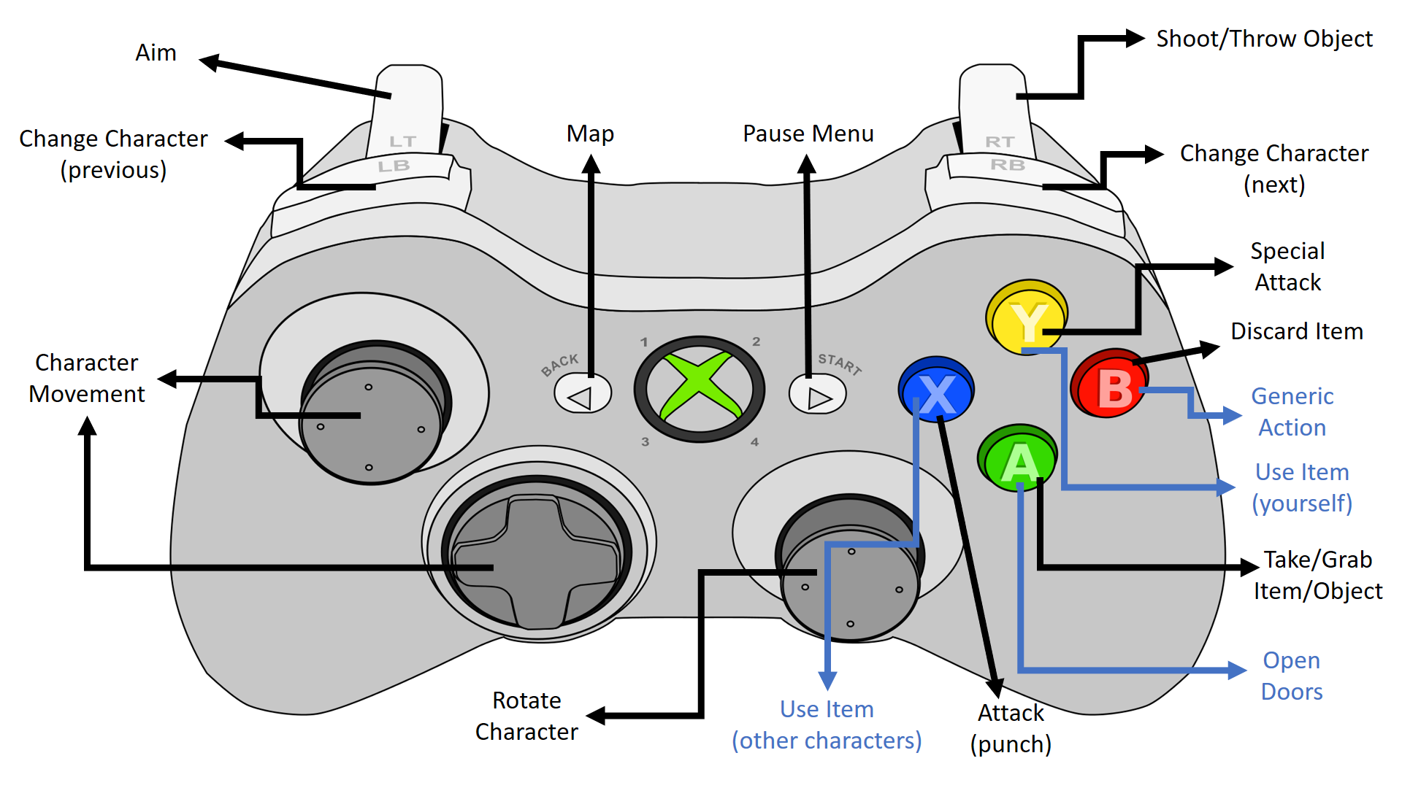

|  |
| --- |
| **INTERFACES** |

|  |
| --- |
| **CENAS DE CORTE, MATERIAL BONUS, COMPS E ETC.** |

|  |
| --- |
| **HIGH CONCEPT** |

|  |
| --- |
| **MUNDO DO JOGO** |

|  |
| --- |
| **MECÂNICAS & PODERES** |

|  |
| --- |
| **PERSONAGENS DO JOGADOR (PCs)** |

* *Gerais*
  + Corrida estilo Lego
    - O movimento do personagem se dá relativo a posição da câmera do jogo.
  + Socos
    - Ao pressionar o botão de ação, cada personagem dá socos a sua maneira, podendo também gerar um combo ao pressionar muitas vezes em ordem.
  + Abrir e fechar portas/janelas
    - Qualquer personagem, ao se aproximar de uma porta ou janela abertas, pode fechá-la pressionando o botão de interação.
  + Pegar itens
    - Ao se aproximar de um item, é possível pegá-lo e mantê-lo em seu inventário. Alguns itens podem ser mantidos nas mãos do personagem, sendo assim não são adicionados no inventário. Cada personagem pode ter apenas 1 equipamento em mãos, tendo assim que jogá-lo no chão quando um novo equipamento é equipado.
* *Específicas por Personagem*
  + Tiro
    - Retira a sua arma, aponta para o inimigo e atira.
  + Arremessar
    - Arremessar qualquer coisa que possa segurar (caixa, cadeira e etc.).
  + Construir barricadas
    - Constrói barricadas em portas e janelas, desde que possua os itens/equipamentos adequados.
  + Curar
    - Recupera pontos de vida de si mesmo e de outros personagens, incluindo personagens do jogador e npcs.
  + Crowd control
    - Ações que de alguma forma podem atordoar ou atrasar as ações dos inimigos. Por exemplo, o policial atira com o taser em um zumbi, que fica paralizado, ou o cientista joga um frasco que converte os zumbis temporariamente, fazendo-os atacar outros zumbis, ou simplesmente não fazerem nada.
  + Entrar em canos/ventilação
    - Entra em canos e em tubos de ventilação, podendo assim, ultrapassar caminhos bloqueados, acessando novas áreas do cenário.
  + Espantar zumbis com mau cheiro
    - Encara os zumbis, movendo o seu braço de forma a lançar o seu cheiro ruim para onde os zumbis estão.
  + Lockpick
    - Arromba portas, gavetas e armários com ~~o poder da mente~~ um clips.
  + Disfarçar
    - Disfarça-se de zumbi por um pequeno intervalo de tempo.
  + Craft
    - {Os itens/poções a serem criados serão definidos, primeiramente, no roteiro do jogo}
  + Buffar
    - Aumenta o(s) status de algum personagem, como por exemplo, maior resistência a dano/veneno, aumento da agilidade ou maior dano ao socar.

|  |
| --- |
| **INIMIGOS** |

* *Patrulhar*
  + Os inimigos patrulham áreas pré-definidas do mapa, em ordem. Isto faz eles parecerem burros e previsíveis. Em alguns momentos, o inimigo cochila, estacionando onde estiver.
* *Dormir/Cochilar*
  + Estado em que o inimigo se encontra inconsciente, porém com a audição mais aguçada. Qualquer barulho produzido em sua proximidade o acorda.
* *Morder*
  + É a principal forma de ataque dos inimigos: morder os PCs que estiverem em seu campo de visão. Cada mordida transmite vírus e aumenta velocidade com a qual os PCs e NPCs se adoentam e acabam por se tornarem zumbis.
* *Agarrar*
  + Quando o inimigo agarra um NPC ou PC, o mesmo não pode se mexer por um pequeno intervalo de tempo, tornando-se um alvo fácil para os zumbis na área. Alguns zumbis se mantém agarrando o NPC ou PC até que outro PC o auxilie, atacando o zumbi que o estava agarrando.
* *Rastejar*
  + Alguns zumbis sem pernas apenas rastejam, podendo aparecer por diversos lugares do cenário, surpreendentemente. Quando um zumbi está muito machucado, cai no chão, e como não consegue se levantar, rasteja atrás do seu alvo.

|  |
| --- |
| **PERSONAGENS DO JOGADOR** |

1. Policial
   1. Tiro
   2. Crowd Control
      1. Teaser: o choque torna um inimigo imóvel por um pequeno intervalo de tempo.
2. Bruto
   1. Arremessar
   2. Tank
3. Engenheiro
   1. Craft
   2. Construir barricada
4. Cientista
   1. Curar
   2. Crowd Control
      1. Poção de inversão: quando lançada em um ou mais inimigos, os mesmos esquecem suas identidades e passam a atacar outros zumbis na área. O efeito dessa poção dura alguns segundos.
   3. Buffs
      1. Poção de cura: quando usada em um PC ou NPC, recarrega os pontos de vida do mesmo.
      2. Poção contra infecção: quando usada em um PC ou NPC, diminui a percentagem de infecção do mesmo, ou o cura totalmente da infecção, removendo totalmente os vírus de seu organismo.
5. Mendigo (Mr. Homefull/ Mr. McHome)
   1. Entrar em canos/ventilação
   2. Espantar zumbis com cheiro (“jogar” o fedor nos zumbis)
   3. Lockpick
   4. Disfarçar

|  |
| --- |
| **NPCs** |

1. *Mímico* 
   1. Imita os PCs
      1. De forma engraçada, o Mímico imita algumas das animações dos personagens controlados pelo jogador.
2. *Histérica*
   1. Grita, chamando a atenção dos zumbis
      1. Quando próxima a um zumbi - na sala ao lado, por exemplo - a Histérica fica gelada e estática no lugar, sem poder se mover. Ela se mantém assim por um curto intervalo de tempo, e após, começa a gritar histericamente, chamando a atenção dos zumbis que estiverem nas redondezas.
3. *Político*
   1. Derruba notas de dinheiro no chão
      1. Quando o político está muito nervoso, ele sai correndo derrubando notas de dinheiro que saem de sua maleta e bolsos.
   2. Treme de medo
      1. Treme-se incontrolavelmente quando próximo a um zumbi.

|  |
| --- |
| **INIMIGOS & CHEFES** |

1. Zumbis (**TODO** diferenciar tipos de Zumbis...)